地质灾害气象风险预警

（2023年5月21日第4期）

三门峡市地质灾害防治指挥部办公室 省地质局三门峡工作站

一、实况雨量

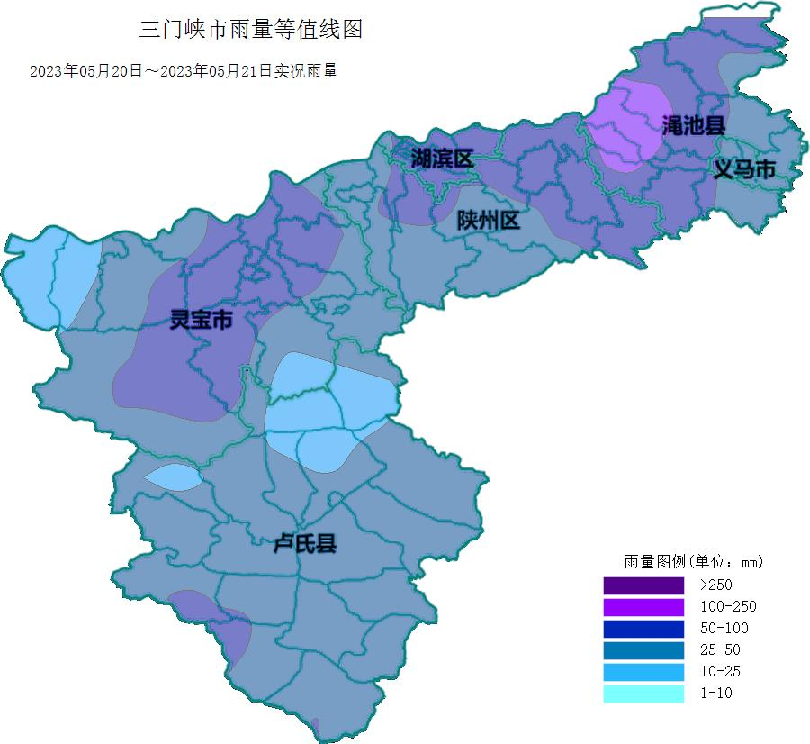

二、区域地质灾害气象预警

**2023年05月21日20时至05月22日20时**：

**地质灾害黄色预警地区**：陕州区东北部、渑池县中部、灵宝市中部发生崩塌、滑坡等地质灾害的可能性较大。

三、乡镇地质灾害气象预警

**黄色预警区域：**

陕州区（6个）：硖石乡、王家后乡、张茅乡、观音堂镇、西李村乡、宫前乡。

渑池县（4个）：英豪镇、张村镇、仰韶镇、坡头乡。

灵宝市（2个）：五亩乡、焦村镇。

四、防范建议

1.对预警范围内地质灾害隐患点加强巡查、排查和监测，将预警信息及时发送到村、到户、到人。

2.各责任单位要加强对地质灾害隐患点区域以外的切坡建房、交通干线、重要管线、旅游景区、学校周边等重点部位排查巡查，如遇紧急情况，立即采取封闭、撤离等措施。

3.预警区域内，户外作业和活动人员要密切关注崩塌、滑坡等不稳定地质体，尽量减少户外作业和活动。

4.各地和有关单位要加强应急值守，一旦发现地质灾害灾情和险情，立即启动地质灾害应急响应，做好应急救援和险情处置。

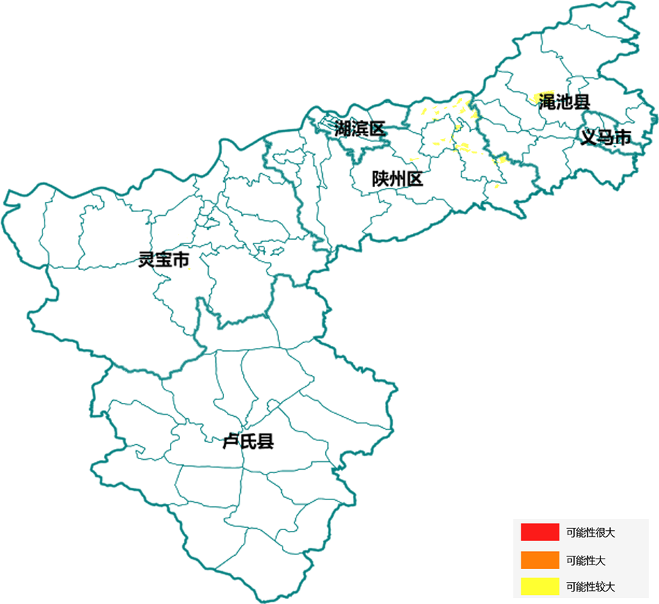

2023年5月21日